Санкт-Петербургский политехнический университет Петра Великого
Институт компьютерных наук и технологий
Высшая школа интеллектуальных систем и суперкомпьютерных технологий

Отчет по лабораторной работе №1
Дисциплина: Низкоуровневое программирование
Тема: Машина Тьюринга

Выполнил студент: Писарик М. В.
гр. 3530901/10003
Преподаватель: Коренев Д.А.

Санкт-Петербург
2022
Содержание:
1. ТЗ…………………………………. стр.3
2. Метод решения……………………стр. 3
3. Описание состояний………………стр. 3–4
4. Работа программы…………………стр. 4–7

1. ТЗ
Написать программу перевод десятичного числа в двоичное.

2. Метод решения
Из десятичного числа по необходимо отнимать по единице и прибавлять ее к двоичному числу.
1–10
2–1 09
3–10 08
и т. д.

Требования к исходным данным:
Десятичное число записывается без пробелов начиная с ячейки, где находиться каретка.

Рассмотрим пример перевода числа 10 из десятичной в двоичную систему исчисления.

В ячейках находится число:
10
1. Каретка двигается в конец числа, пропуская все числа кроме пробела. После него возвращается на одну ячейку. Смотрим на его последую цифру, это 0. Из 0 невозможно вычесть 1.
2. Двигаемся дальше по разрядам от меньшего к большему. Находим первое число не 0, это 1. Вычитаем ее. Ставим 0, получается:
00
3. Спускаемся на предыдущий разряд, записываем в него 9. Получается:
09
4. Идем к началу числа. Пропускаем одну пустую ячейку и записываем 1. Получается:
1 09
5. Возвращаемся к началу числа. Переходим к последнему разряду. Уменьшаем его на 1. Получается:
1 08
6. Снова идем к началу числа. Пропускаем одну пустую ячейку. Видим там 1. Заменяем ее на 0. Идем на разряд выше. Там пробел заменяем на 1. Получается:
10 08
7. Повторяем действия. В итоге получиться:
1010 00
8. Возвращаемся к началу числа и идем от большего разряда к меньшему и заменяем 0 на пробел. Когда доходим до пробела, программа заканчивается. Остается:
1010
3. Описание состояний

Алфавит: 0123456789

Изначально головка находится на первой цифре первого числа.
Q1 – Поиск конца числа. Переход в состояние Q2.
Q2 – Вычитание 1. Переход в состояние Q3 если отнять 1 невозможно, то есть число - 0. Переход состояние Q4, и число заменяется на число на 1 меньше (9 на 8, 7 на 6 и тд.)
Q3 – Переход к ненулевому значению, влево. Если число не 0 и не _ вычитание 1 и переход к Q5. Если _ переход к Q8.
Q4 – Переход к вычисляемому числу. Переход в состояние Q6, если _.
Q5 –Замена 0 на 9 при вычитании. Переход в состояние Q4, если _.
Q6 –Двоичное сложение. 0 ли _ заменяем на 1 и переходим в состояние Q7. 1 заменяем на 0, переход на разряд старше.
Q7 –Переход к старшему разряду десятичного числа. переходим в состояние Q1
Q8 –Замена 0 на _. Завершение работы программы.

4. Работа программы
Скрин до начала. 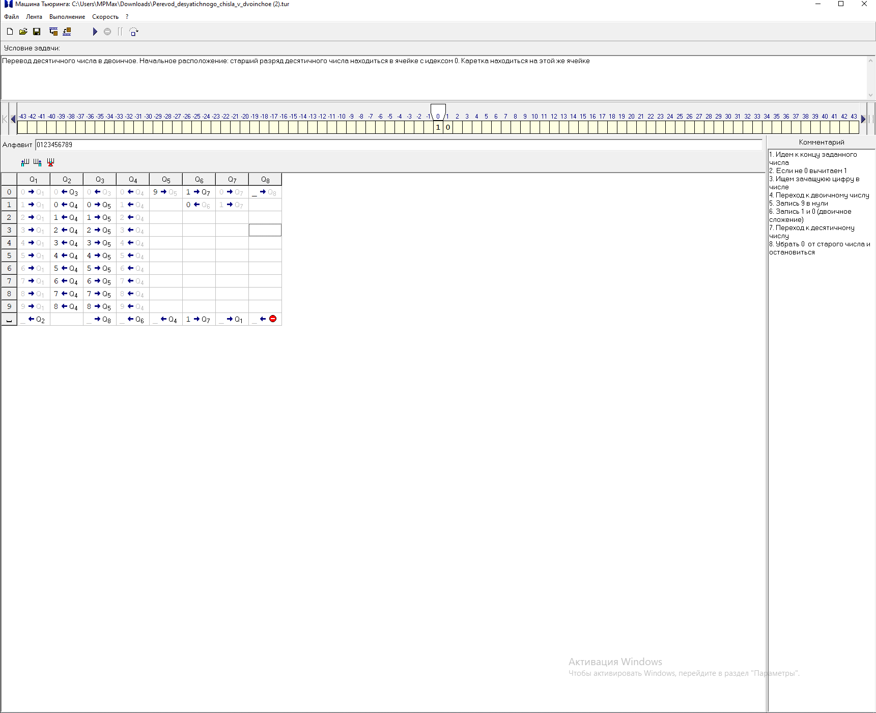
4 скрина в процессе работы:
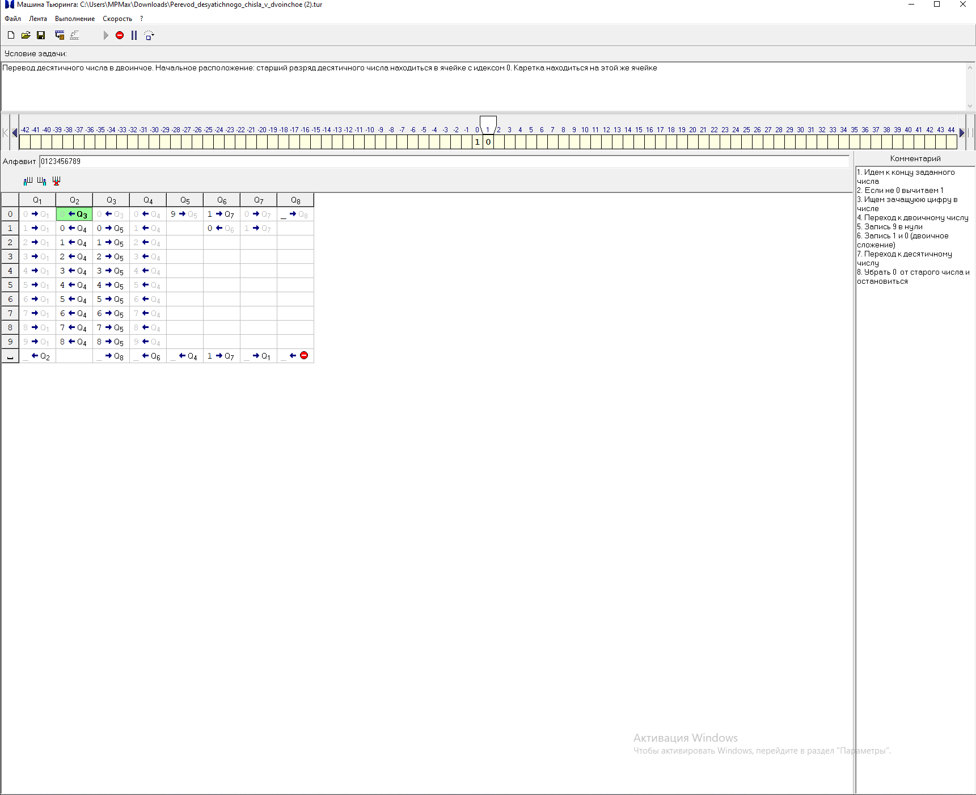

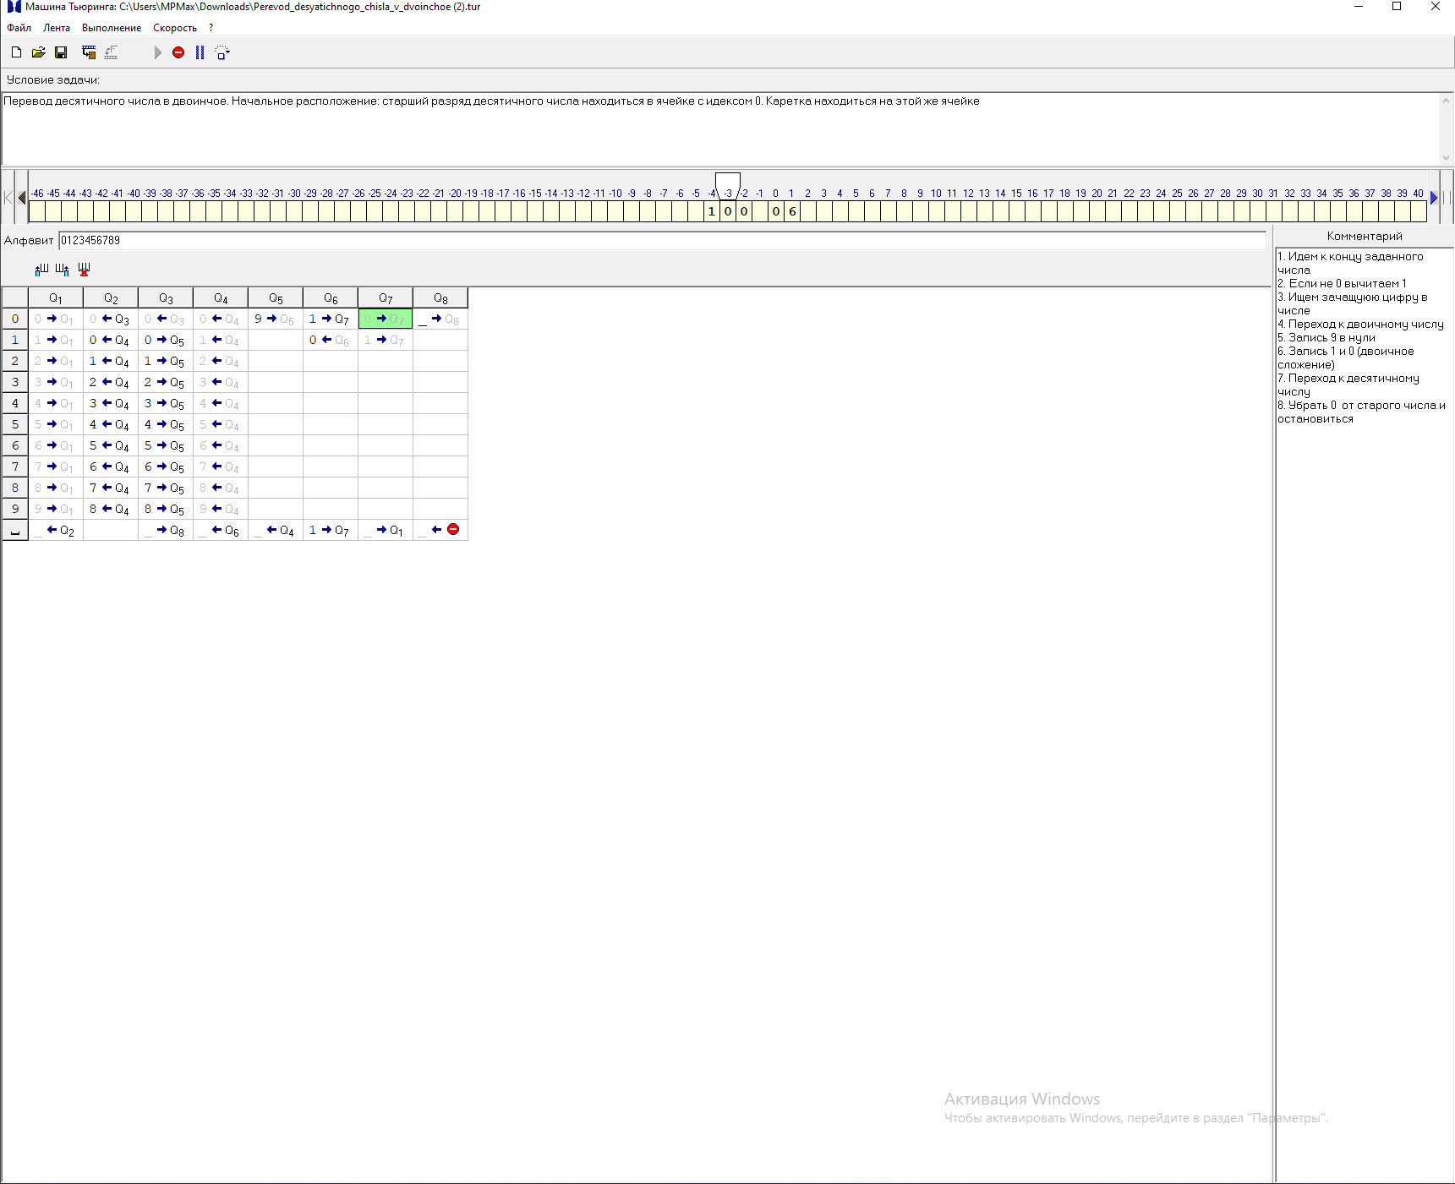

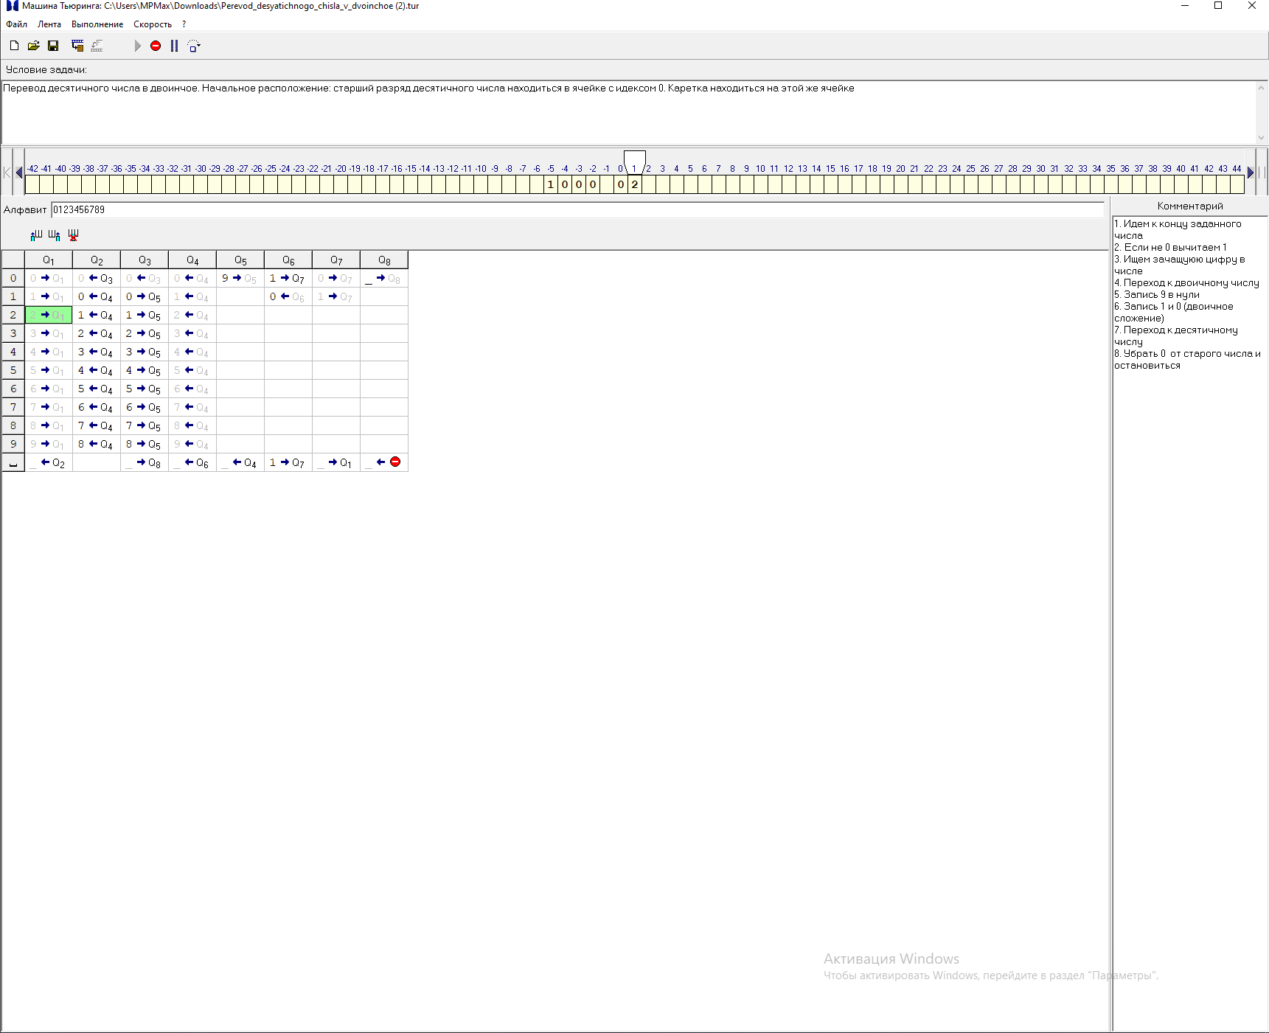

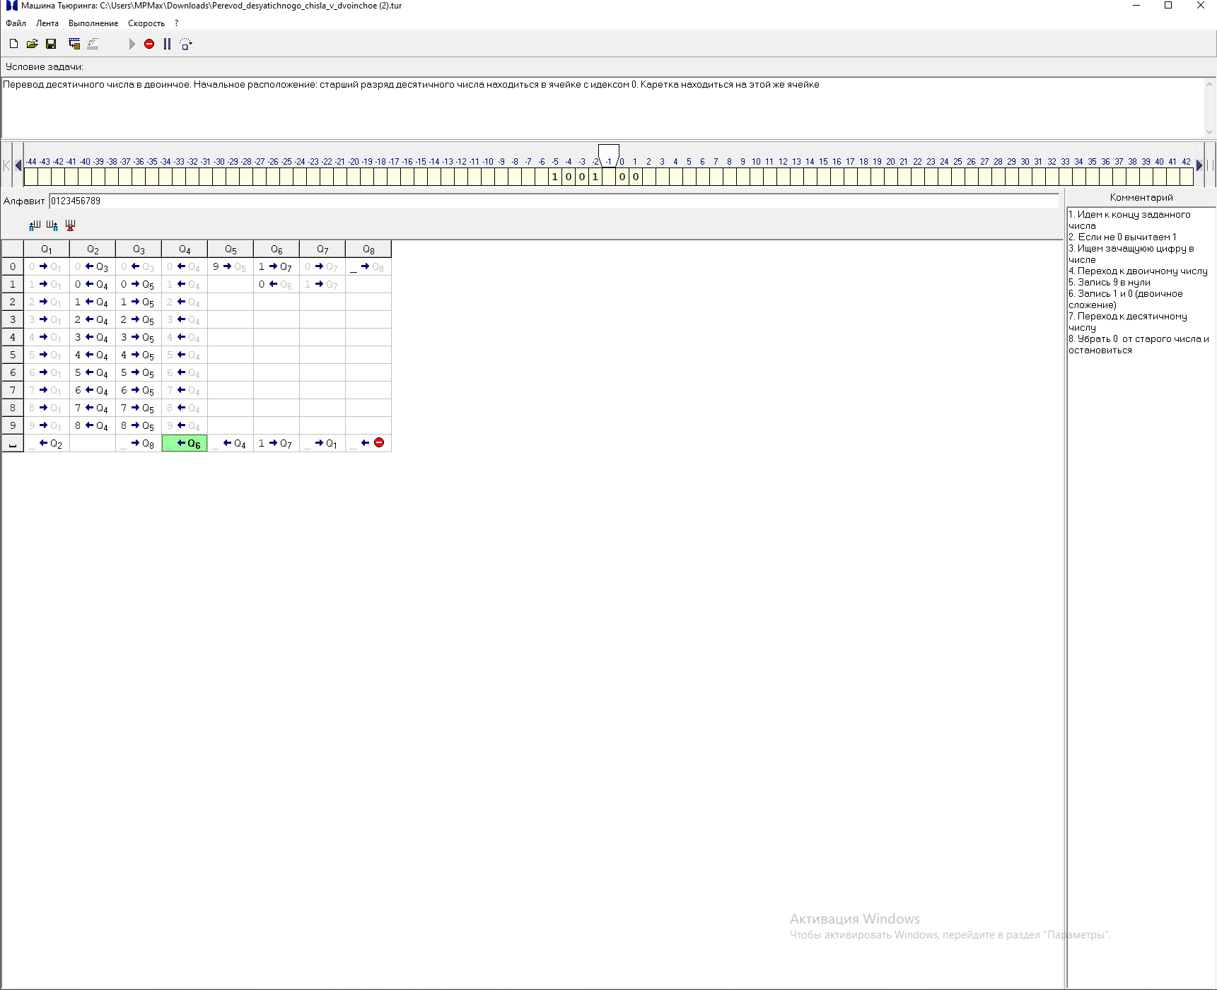

Скрин завершения работы

